 | แผนการสอน | หน่วยที่ 2
 | ชื่อวิชา เครื่องยนต์แก๊สโซลีน | สัปดาห์ที่ 3
 | ชื่อหน่วย เครื่องมือช่างยนต์ | จำนวน 5 ชั่วโมง
หัวข้อเรื่อง

2.4 เครื่องมือวัด
2.5 เครื่องมือพิเศษ
2.6 กฎความปลอดภัยในการใช้เครื่องมือ
2.7 คำศัพท์เทคนิคเครื่องมือช่างยนต์

สาระสำคัญ
เครื่องมือวัด, เครื่องมือพิเศษ และกฎความปลอดภัยในการใช้เครื่องมือ เป็นสิ่งสำคัญที่ควรเรียนรู้ เพื่อให้ผู้เรียนสามารถบอกชื่อ วิธีการใช้เครื่องมือวัดและเครื่องมือพิเศษได้อย่างถูกต้องรู้กฎความปลอดภัยในการใช้เครื่องมือและคำศัพท์เทคนิคเครื่องมือต่างๆได้ถูกต้อง เพื่อสามารถนำไปประยุกต์ใช้ในชีวิตประจำวัน, เป็นพื้นฐานในการศึกษา และการฝึกปฏิบัติงานในช่างยนต์ได้อย่างถูกต้อง

สมรรถนะที่พึงประสงค์
1. ผู้เรียนสามารถบอกความสำคัญของเครื่องมือวัด ได้อย่างถูกต้อง
2. ผู้เรียนสามารถบอกความสำคัญของเครื่องมือพิเศษได้อย่างถูกต้อง
3. ผู้เรียนสามารถบอกความสำคัญของกฎความปลอดภัยในการใช้เครื่องมือ ได้อย่างถูกต้อง
4. ผู้เรียนสามารถอธิบายวิธีการใช้เครื่องมือวัด ได้อย่างถูกต้อง
5. ผู้เรียนสามารถอธิบายวิธีการใช้เครื่องมือวัดพิเศษ ได้อย่างถูกต้อง

เครื่องมือช่างยนต์
เครื่องมือ เป็นอุปกรณ์ที่มีความสำคัญมากในการทำงาน ผู้ปฏิบัติงานจำเป็นต้องเลือกใช้เครื่องมือวัด ให้ถูกต้องและเหมาะสมกับงาน เพราะว่าในงานช่างยนต์จะต้องวัดค่าให้ถูกต้องละเอียด และมีความแม้นยำ และเมื่อปฏิบัติงานเสร็จก็จะต้องรู้จักวิธีทำความสะอาดและการบำรุงรักษาเครื่องมือด้วย
2.4 เครื่องมือวัด (Measuring tool)
เครื่องมือวัดเป็นเครื่องมือที่มีความสำคัญมากสำหรับงานช่างยนต์ เพราะว่าช่างยนต์จะต้องใช้เครื่องมือวัดให้ได้อย่างถูกต้องและมีความแม่นยำ เครื่องมือวัดบางอย่างจะต้องมีความละเอียดพอสมควร เช่น บรรทัดเหล็ก, ตลับเมตร เป็นต้น สำหรับเครื่องมอวัดที่มีความละเอียดมาก เช่น ไมโครมิเตอร์ (Micrometer), เวอร์เนียร์แคลิปเปอร์(Vernier Caliper), ไดอัลเกจ(Dial gauge) เป็นต้น
2.4.1 ไมโครมิเตอร์ (Micrometer)
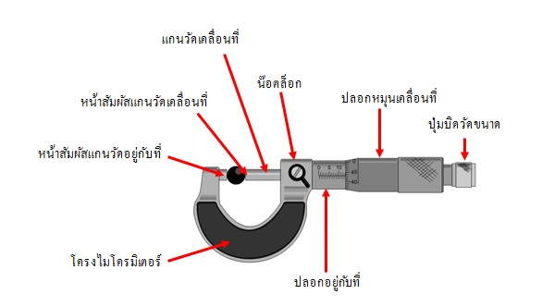

รูปที่ 2.29 แสดงลักษณะของไมโครมิเตอร์

ไมโครมิเตอร์ ทำหน้าที่ ใช้สำหรับวัดขนาดของชิ้นงานต่างๆที่มีขนาดเล็กๆ ไม่ใหญ่จนเกินไป ไมโครมิเตอร์ที่ใช้งานทั่วๆไปแบ่งออกได้ 3 ประเภท คือ
1. ไมโครมิเตอร์วัดนอก (นิยมใช้มากในงานช่างยนต์)
2. ไมโครมิเตอร์วัดใน
3. ไมโครมิเตอร์วัดลึก

การใช้งาน
ผู้ปฏิบัติงานช่างยนต์ ควรนำไมโครมิเตอร์ไปใช้ให้เหมาะสมกับชิ้นงานและขนาดให้ถูกต้อง ควรใช้อย่างระมัดระวังในขณะทำการวัด เพราะอาจจะหลุดมือหล่นลงบนพื้น ทำให้ชำรุดเสียหายได้

การบำรุงรักษา
หลังจากเลิกใช้งาน ควรทำความสะอาดไมโครมิเตอร์แล้วชโลมน้ำมันบางๆ โดยใช้ผ้าที่ไม่มีขนเช็ด ไม่ควรใช้ลมเป่าทำความสะอาดหรือใช้น้ำยาล้าง เว้นแต่กรณีที่ถอดแยกชิ้นส่วนออกมาเก็บรักษาไมโครมิเตอร์จะต้องเก็บไว้ในกล่อง หรือภาชนะที่ป้องกันความชื้น และบริเวณที่ไม่ร้อนจัด

2.4.2 เวอร์เนียร์แคลิปเปอร์ (Vernier caliper)
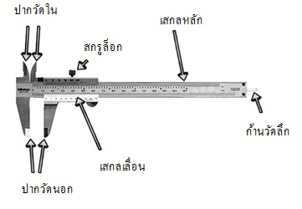

รูปที่ 2.30 แสดงลักษณะของเวอร์เนียร์แคลิปเปอร์

เวอร์เนียร์แคลิปเปอร์ ทำหน้าที่ ใช้สำหรับวัดความโตด้านนอก ด้านใน และความลึกของชิ้นงาน เวอร์เนียร์ที่ใช้งานทั่วๆไป แบ่งได้ 3 ประเภท คือ
1. เวอร์เนียร์แคลิปเปอร์
2. เวอร์เนียร์วัดความลึก
3. เวอร์เนียร์วัดความสูง

การใช้งาน
เวอร์เนียร์แคลิปเปอร์ เป็นเครื่องมือวัดที่สามารถอ่านค่าที่วัดได้ละเอียด โดยอาศัยการแบ่งเส้นให้เหลื่อมกัน การอ่านค่าที่ได้จากการวัดจะต้องอ่านให้ตรงกับขนาดที่วัดได้จริง ๆ เช่น 12.04 มิลลิเมตร ไม่ควร อ่านว่า 12 มิลลิเมตรกว่าๆ เพราะถ้าอ่าน เช่นนั้นจะไม่ทราบว่า “กว่า” อีกเท่าไร
ข้อควรระวังในการใช้เวอร์เนียร์
1. อย่านำเวอร์เนียร์ไปวัดชิ้นงานที่กำลังร้อน
2. อย่านำเวอร์เนียร์ไปวัดชิ้นงานที่กำลังเคลื่อนที่
3. วางหรือถือเวอร์เนียร์ด้วยความระมัดระวัง
4. อย่าลากเวอร์เนียร์ไปมาในขณะที่กำลังทำการวัดชิ้นงาน
5. กดปากเวอร์เนียร์ในขณะทำการวัดชิ้นงานด้วยแรงพอประมาณ
6. ชิ้นงานที่จะนำมาวัด จะต้องทำการลบคมหรือครีบก่อน
7. อย่านำเวอร์เนียร์ไปวางไว้ร่วมกับเครื่องมือที่มีคม เช่น ตะไบ ใบเลื่อย คีม เป็นต้น ควรวาง
ไว้บนผ้าที่สะอาดหรือวางไว้บนแผ่นยางสำหรับวางเครื่องมือวัด
8. หลังจากเลิกใช้งานเวอร์เนียร์แล้ว ควรเลื่อนปากเวอร์เนียร์ให้สนิทกันไว้

การบำรุงรักษาเวอร์เนียร์แคลิปเปอร์
หลังจากเลิกใช้งานควรทำความสะอาดทุกครั้ง โดยการเช็ดด้วยผ้าสะอาด และควรเก็บเวอร์เนียร์ไว้ให้เรียบร้อย ซึ่งอาจจะเก็บเข้าตู้เครื่องมือ หรือไว้ในกล่องที่มีความแข็งแรง

2.4.3 ไดอัลเกจ (Dial gauge)
ไดอัลเกจ ใช้สำหรับวัดค่าความสึกหรอของชิ้นส่วนต่างๆของเครื่องยนต์ จะมีหน้าปัทม์ซึ่งมีลักษณะคล้ายนาฬิกาไว้สำหรับอ่านค่า
ขาแม่เหล็กของไดอัลเกจ โดยปกติแล้ว ไดอัลเกจจะติดตั้งไว้กับขาแม่เหล็ก เพื่อให้ใช้ได้อย่างสะดวกและปลอดภัย ซึ่งมีขาแม่เหล็กอาจจะมีสวิตซ์ เปิด-ปิด เพื่อให้เกิดความสะดวกในการติดตั้งและสามารถถอดแยกออกจากชิ้นงานได้
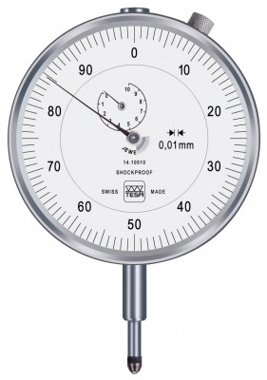

รูปที่ 2.31 แสดงลักษณะของไดอัลเกจ

วิธีการวัดชิ้นงาน
1. ก่อนจะทำการวัดจะต้องทำความสะอาดชิ้นงานทุกครั้ง
2. นำขาแม่เหล็กมาติดตั้งในตำแหน่งที่จะทำการวัดชิ้นงาน
3. ปรับสเกลที่หน้าปัทม์ให้อยู่ในตำแหน่ง 0 ก่อนทำการวัดชิ้นงาน
4. หมุนหรือขยับชิ้นงานที่จะทำการวัดอย่างช้า ๆ
5. จดบันทึกค่าที่อ่านได้จากการวัด

การใช้งาน
1. ควรยึดไดอัลเกจกับขาแม่เหล็กให้แน่น
2. อย่าให้ไดอัลเกจหล่นตกพื้น เพราะอาจทำแตกหรือชำรุดเสียหายได้
3. ควรใช้ไดอัลเกจวัดชิ้นงานอย่างระมัดระวัง เพราะเห็นเครื่องมือที่ชำรุดง่าย
4. การวัดชิ้นงานของไดอัลเกจ จะต้องทำการวัด โดยให้ไดอัลเกจอยู่ในแนวขนานกับการเคลื่อนที่ของชิ้นงานเสมอ

การบำรุงรักษา
หลังจากใช้ไดอัลเกจเสร็จ ควรเช็ดทำความสะอาดแล้วเก็บในตู้เครื่องมือ หรือเก็บไว้ในกล่องที่มีความแข็งแรง

2.4.4 ฟิลเลอร์เกจ (Feeler gauge)

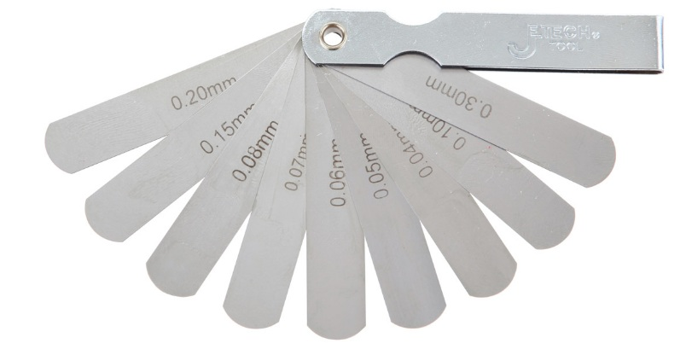

รูปที่ 2.32 แสดงลักษณะของฟิลเลอร์เกจ

ฟิลเลอร์เกจ ทำหน้าที่ ใช้สำหรับวัดระยะห่างช่องว่างของอุปกรณ์ต่างๆในเครื่องยนต์ เช่น ระยะห่างของหัวเทียน ระยะห่างของหน้าทองขาว และใช้สำหรับงานปรับตั้งลิ้นไอดี-ไอเสีย เป็นต้น
การใช้งาน
ผู้ปฏิบัติควรนำฟิลเลอร์เกจใช้วัดระยะห่างให้เหมาะสมกับชิ้นงาน และขนาดที่ต้องการจะวัด โดยศึกษาคู่มือซ่อมประกอบ จึงจะได้ค่าที่วัดได้ตรงตามค่ามาตรฐานที่กำหนดไว้

การบำรุงรักษา
เมื่อใช้งานฟิลเลอร์เกจเสร็จแล้ว ควรเช็ดด้วยผ้าให้สะอาดแล้วชโลมน้ำมันไว้เสมอ ควรเก็บไว้ในกล่องเรื่องมือให้เรียบร้อย

2.5 เครื่องมือพิเศษ (Special Tools)
เครื่องมือพิเศษ หมายถึง เครื่องมือที่มีความสำคัญอีกอย่างหนึ่งกับงานช่างยนต์ ซึ่งเครื่องมือชนิดอื่น ไม่สามารถจะนำมาใช้ได้แล้วจึงต้องใช้เครื่องมือพิเศษเหล่านี้ เพื่ออำนวยความสะดวกในการปฏิบัติงาน
2.5.1 ประแจปอนด์หรือประแจวัดแรงบิด (Torque Wrenches)
ประแจปอนด์ ทำหน้าที่ ใช้สำหรับขันสลักเกลียวหรือการขันน๊ดตยึดชิ้นงานที่จำเป็นต้องขันให้แน่นตามค่าที่พิกัดที่กำหนด เช่น น๊อตยึดฝาสูบ น๊อตยึดประกับก้านสูบ เป็นต้น ประแจปอนด์ แบ่งออกได้ 3 ประเภท คือ
2.5.1.1 ประแจปอนด์แบบหน้าปัทม์
2.5.1.2 ประแจปอนด์แบบเข็มชี้
2.5.1.3 ประแจปอนด์แบบไมโครมิเตอร์
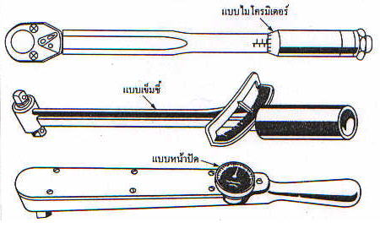

รูปที่ 2.33 แสดงลักษณะของประแจปอนด์แบบต่างๆ

2.5.1.1 ประแจปอนด์แบบหน้าปัทม์ จะมีลักษณะที่โคนด้ามเป็นหน้าปัทม์พร้อมเข็มชี้ โดยที่เข็มหมุนจะได้สองทิศทาง คือ ด้านขันและด้านคลายซึ่งในขณะทำการขันเข็มจะชี้บนสเกลแบ่งขีดหน้าปัทม์ของประแจปอนด์

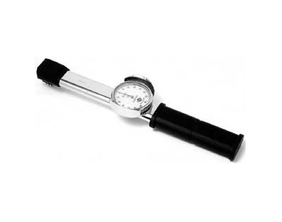

รูปที่ 2.34 แสดงลักษณะของประแจปอนด์แบบหน้าปัทม์

2.5.1.2 ประแจปอนด์แบบเข็มชี้ จะมีการออกแบบให้วัดโดยตรงซึ่งดูจากเข็มชี้ ถ้าออกแรงในการขันมากด้ามประแจปอนด์จะบิดไปจากเข็มชี้มากแล้วจึงอ่านค่าตัวเลขที่สเกลโคนด้าม เนื่องจากว่าเข็มของประแจปอนด์แบบเข็มชี้ติดตั้งอยู่ภายนอกโอกาสคดจึงมีมาก การใช้จึงควรต้องระมัดระวังและเก็บบำรุงรักษาให้ดี

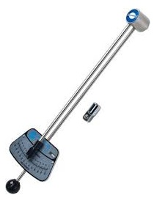

รูปที่ 2.35 แสดงลักษณะของประแจปอนด์แบบเข็มชี้

2.5.1.3 ประแจปอนด์แบบไมโครมิเตอร์ จะไม่มีเข็มแต่จะอ่านค่าที่ด้าม ซึ่งจะมีสเกลคล้ายกับไมโครมิเตอร์ เมื่อขันถึงค่าที่ติดตั้งไว้ที่ด้ามประแจ จะมีเสียงดังแก็กดังขึ้น
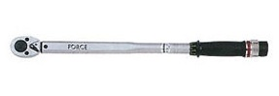

รูปที่ 2.36 แสดงลักษณะของประแจปอนด์แบบไมโครมิเตอร์

การใช้งาน
1. จะต้องทราบค่าพิกัดที่กำหนดในการขันเสียก่อน
2. เลือกใช้ประแจปอนด์ให้เหมาะสมกับงาน
3. ควรใช้วิธีการขันโดยการดึงเข้าหาตนเองเสมอ
4. การขันควรใช้แรงขันที่สม่ำเสมอ อย่ากระชากประแจ
5. ค่าพิกัดที่กำหนดไว้ ควรขันด้วยแรงบิดเท่า ๆ กัน ประมาณ 2-3 ครั้ง อย่าขันครั้งเดียวเสร็จ

การบำรุงรักษา
ควรทำความสะอาดประแจปอนด์ทุกครั้งหลังจากเลิกใช้งาน โดยการเช็ดด้วยผ้าสะอาดแล้วควรเก็บไว้ในห้องเครื่องมือ หรือเก็บไว้ในกล่องที่มีความแข็งแรง

2.5.4 ปลอกรัดแหวนลูกสูบ
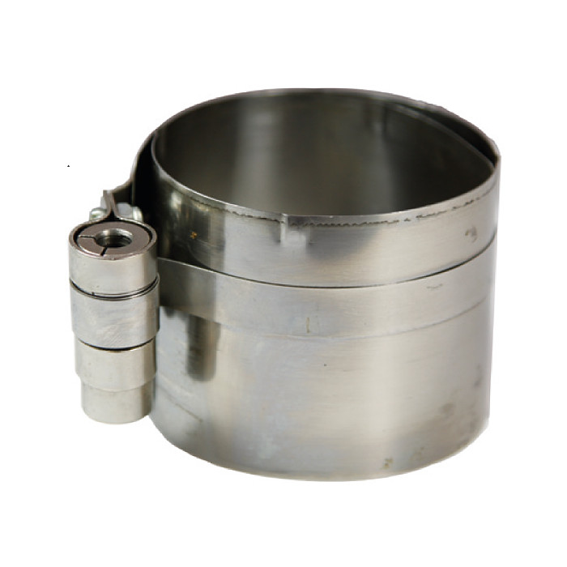

รูปที่ 2.37 แสดงลักษณะของปลอกรัดแหวนลูกสูบ

ปลอกรัดแหวนลูกสูบ ทำหน้าที่ ใช้สำหรับบีบรัดแหวนลูกสูบ เพื่อใช้ในการประกอบลูกสูบเข้ากับกระบอกสูบของเครื่องยนต์

การใช้งาน
นำปลอกรัดแหวนลูกสูบมา แล้วใช้ด้ามขันปลอกรัดแหวนลูกสูบขยายตัวออกให้โตกว่าลูกสูบ แล้วนำไปครอบลูกสูบไว้จึงใช้ด้ามขันบีบรัดแหวนลูกสูบให้แน่น ต่อจากนั้นก็ใช้ท่อนไม้เคาะหรือกระแทก ส่งลูกสูบเข้าไปในกระบอกสูบของเครื่องยนต์

การบำรุงรักษา
ควรเลือกใช้ให้เหมาะสมกับขนาดความโตของลูกสูบเมื่อใช้งานเสร็จแล้ว ควรทำความสะอาดแล้วชโลมน้ำมันไว้ เพื่อป้องกันการเป็นสนิมและควรเก็บไว้ในห้องเครื่องมือให้เรียบร้อยหรือเก็บไว้ในกล่องที่มีความแข็งแรง

2.5.5 คีมถ่างแหวนลูกสูบ
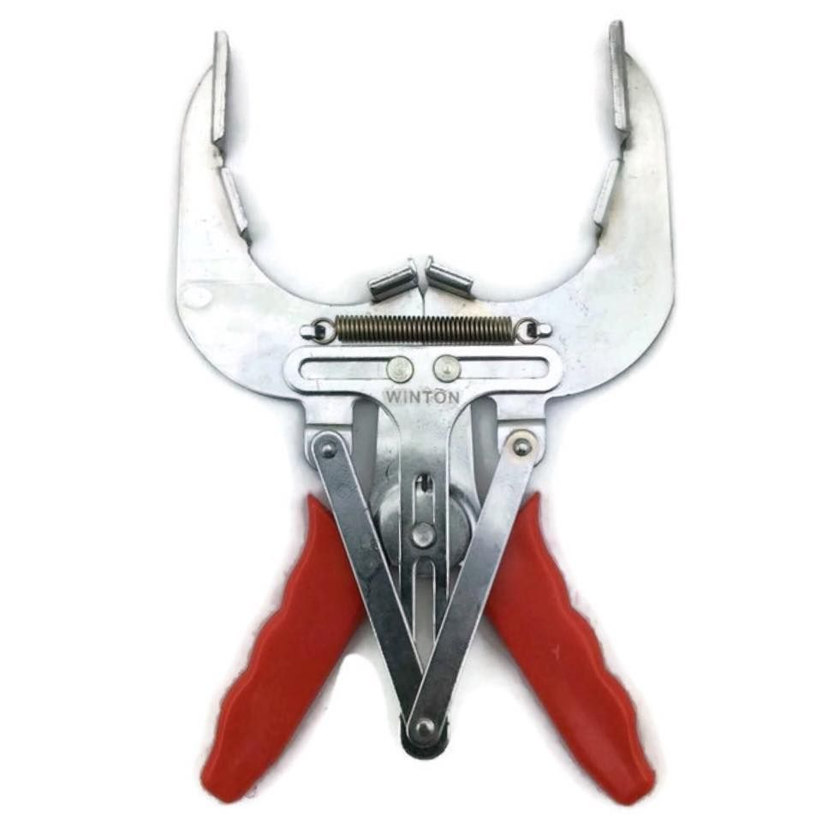

รูปที่ 2.38 แสดงลักษณะของคีมถ่างแหวนลูกสูบ

คีมถ่างแหวนลูกสูบ ใช้สำหรับถอดและประกอบแหวนลูกสูบเข้าร่องแหวนลูกสูบ

การใช้งาน
ในการถอดแหวนลูกสูบออกมาแต่ละครั้ง อาจจะทำการเปลี่ยนแหวนลูกสูบใหม่ หรืออาจจะถอดออกมา เพื่อเซาะร่องแหวนลูกสูบแหวนลูกสูบเป็นชิ้นส่วนที่เปราะจึงควรใช้คีมถ่างแหวนลูกสูบด้วยความระมัดระวัง มิฉะนั้นแหวนลูกสูบอาจจะหักได้ง่าย

การบำรุงรักษาคีมถ่างแหวนลูกสูบ
ควรใช้ด้วยความระมัดระวัง หลังจากเลิกใช้งานควรเช็ดทำความสะอาดด้วยผ้าแห้ง แล้วชโลมน้ำมันไว้ และเก็บไว้ในห้องเครื่องมือให้เรียบร้อย

สรุป
เครื่องมือเป็นสิ่งสำคัญที่ช่างควรทราบเป็นพื้นฐานสำหรับงานซ่อมรถยนต์ เครื่องมือที่ใช้สำหรับ วัดขนาด ความหนา และความลึก รวมไปถึงเครื่องมือพิเศษสำหรับงานซ่อม นักเรียนควรทราบชื่อ และการนำไปใช้งานให้ถูกวิธี ในการใช้เครื่องมือวัดและเครื่องมือพิเศษต่างๆนั้นไม่เพียงแต่จะทำงานให้เสร็จได้รวดเร็วเพียงอย่างเดียวแต่จะต้องทำงานโดยปลอดภัยและละเอียดถูกต้องด้วย

กิจกรรมการเรียนการสอน
กิจกรรมครู | กิจกรรมนักเรียน
ขั้นนำเข้าสู่บทเรียน  1. ครูถามผู้เรียน เราจะรู้ได้อย่างไรว่าชิ้นส่วนในเครื่องยนต์กว้าง ยาว เท่าไร  2. ครูถามผู้เรียน เครื่องมือวัดอะไรที่ผู้เรียนรู้จัก | ขั้นนำเข้าสู่บทเรียน  1. ผู้เรียนแสดงความคิดเห็นตามหัวข้อที่ครูซักถาม
ขั้นตอนการสอน  1. ครูอธิบายความสำคัญของเครื่องมือวัด  2. ครูให้ผู้เรียนดูลักษณะของไมโครมิเตอร์ พร้อมอธิบายการใช้งาน และการบำรุงรักษา  3. ครูให้ผู้เรียนดูลักษณะของเวอร์เนียร์แคลิปเปอร์ พร้อมอธิบายการใช้งาน และการบำรุงรักษา  4. ครูให้ผู้เรียนดูลักษณะ ของไดอัลเกจ, ฟิเลอร์เกจ พร้อมอธิบายการใช้งาน และการบำรุงรักษา  5. ครูถามความเข้าใจเกี่ยวกับเครื่องมือวัด  6. ครูอธิบายความสำคัญของเครื่องมือพิเศษ  7. ครูให้ผู้เรียนดูลักษณะ ประแจปอนด์ พร้อมอธิบายการใช้งาน และการบำรุงรักษา  8. ครูให้ผู้เรียนดูลักษณะ ของปลอกรัดแหวนลูกสูบ พร้อมอธิบายการใช้งาน และการบำรุงรักษา  9. ครูให้ผู้เรียนดูลักษณะคีมถ่างแหวนลูกสูบ และเครื่องมือกดสปริงพร้อมอธิบายวิธีการใช้งาน และการบำรุงรักษา  10. ครูถามความเข้าใจของผู้เรียนเกี่ยวกับเครื่องมือพิเศษ  11. ครูอธิบายกฎความปลอดภัยในการใช้เครื่องมือ  12. ครูเปิดโอกาสให้ผู้เรียนซักถามข้อสงสัย | ขั้นตอนการสอน  1. ผู้เรียนตั้งใจฟังการบรรยายและจดบันทึกเนื้อหาจากคำบรรยายประกอบชุดแผ่นใส  2. ผู้เรียนพร้อมตอบข้อซักถามเมื่อครูถาม
ขั้นสรุป  1. ครูสรุปเนื้อหาเพิ่มเติมส่วนที่ขาดให้ครบถ้วน  2. ครูเฉลยแบบฝึกหัด  3. ครูให้ผู้เรียนออกมาอธิบายชื่อไทย-อังกฤษ ,วิธีการใช้งาน และการบำรุงรักษา เครื่องมือวัด และเครื่องมือพิเศษ เป็นรายบุคคล | ขั้นสรุป  1. ผู้เรียนทุกคนช่วยกันสรุปเนื้อหา  2. ผู้เรียนเปลี่ยนกันตรวจแบบฝึกหัด  3. ผู้เรียนออกมาอธิบายชื่อไทย-อังกฤษ ,วิธีการใช้งาน และการบำรุงรักษา เครื่องมือวัด และเครื่องมือพิเศษ เป็นรายบุคคล
กิจกรรมการสอน
ขณะเรียน
รับฟังการบรรยายจากครูผู้สอน
หลังเรียน
ให้ผู้เรียนทำแบบทดสอบส่ง
สื่อการเรียนการสอน
PowerPoint
เครื่องมือในงานช่างยนต์
การประเมินผล
ก่อนเรียน
ความตรงต่อเวลาในการเข้าห้องเรียน
ขณะเรียน
ความสนใจใฝ่รู้ในการเรียน
หลังเรียน
สมุดจดเนื้อหาที่เรียน

